報道関係者各位
プレスリリース
2019年1月29日
株式会社 ロコファームビレッジ

北海道北広島 行列のできるソフトクリームショップ「MIL PRESSO」
冬の新作 その名も「スシーツ」と
みんな大好き あのコロッケ型スイーツ

このたび、平成31年2月6日。三井アウトレットパーク札幌北広島内、北海道ロコファームビレッジのソフトクリーム専門店「MIL PRESSO」（ミルプレッソ）が寿司型ソフトクリームの「ぷちぷちプレッソ」と、コロッケ型ソフトクリームの「ちょきちょきプレッソ」を発売いたします

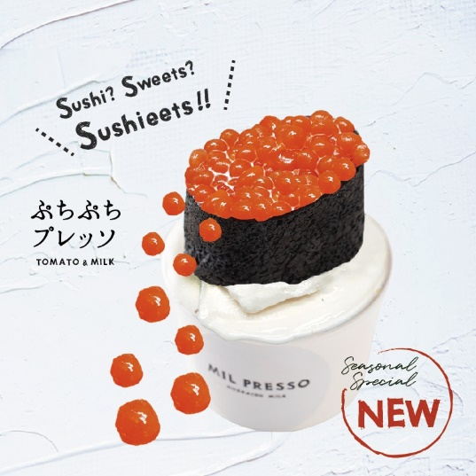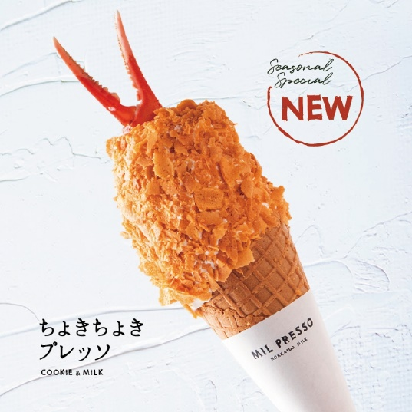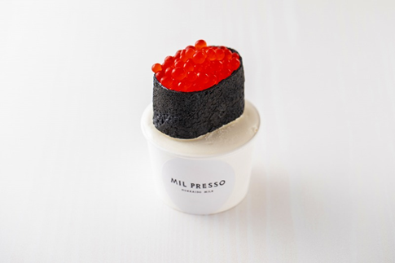
「ぷちぷちプレッソ」 税込600円

「スイーツ」ならぬ「スシーツ」なになに「いくらの軍艦巻き」が乗っている？これどうなってるの？！ という印象ですが、美味しいスイーツを提供する「MIL PRESSO」は、いくらの形をした「ぷちぷち」をトマトジュースのゼリーで表現。「MIL PRESSO」は北海道産の素材同士を組み合わせたご当地ソフトクリームのお店を目指しており、今回は北海道の牛乳とトマトを組み合わせました。海苔に見えるのは「黒いクレープ」を巻きました。噛んだ瞬間はじけるぷちぷちゼリーは、トマトのやさしい酸味とソフトクリームの甘みがとってもおいしい「スシーツ」です。一日数量限定販売です。

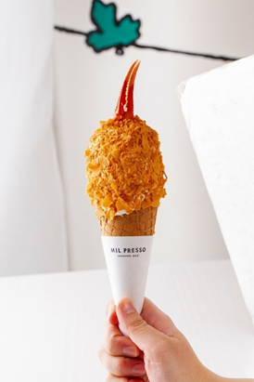
「ちょきちょきプレッソ」 税込800円

みんな大好き あのコロッケ型スイーツ！
見た目は、カニクリームコロッケのソフトクリーム。中身はソフトクリームとズワイガニが一緒に食べられるソフトクリームです。あ、、、合うの？！
パイ生地を使用したサクサク食感の衣の中は、カニフレークをトッピングしたソフトクリームが！甘じょっぱい新感覚で意外にハマってしまうスイーツです。
ふんわり香る牛乳の香りとギュッと詰まったカニフレークの旨味は今まで無かった北海道のご当地ソフトクリームです。一日数量限定販売です。

グランドメニュー
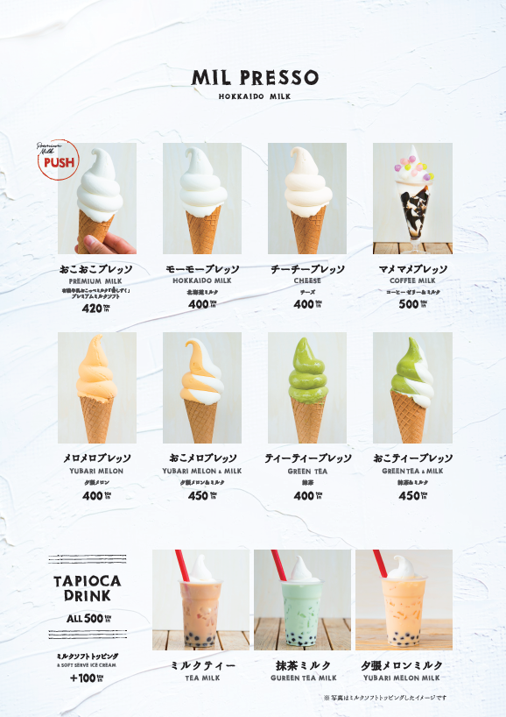

お店の外観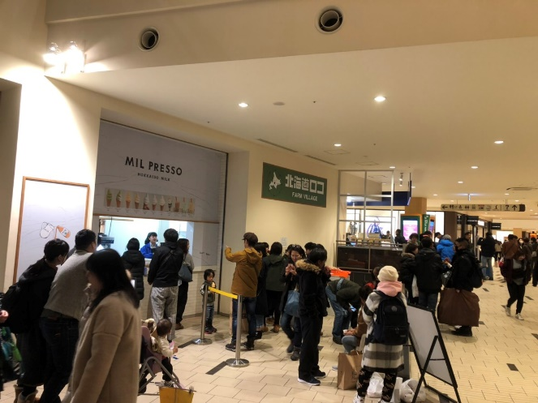

店名の由来はイタリア語で「あなただけに、特別な」という意味をもつ「ESPRESSO」と北海道が世界に誇る「MILK」をかけ合せた造語です。
2013年ご当地牛乳グランプリ最高金賞に輝いた“有機牛乳 香しずく”をはじめ、夕張メロンなど北海道産の素材を使用した当店だけの特別なスイーツをあなただけにお届けしたいというコンセプトです。

店舗名：MIL PRESSO(ミルプレッソ）
所在地：〒061－1278 北海道北広島市大曲幸町3-7-6
三井アウトレットパーク札幌北広島クローバーモール1Ｆ 北海道ロコ内
施設：三井アウトレットパーク札幌北広島
http://www.hokkaido-loco.com
営業時間 10:00～20:00
TEL:011-377-2437

■会社概要 株式会社ロコファームビレッジ
・農産物直売所
・観光土産品の企画・開発販売卸、および品質管理

【取材・報道等に関するお問い合わせ】
担当：志田 京介
TEL：080-8655-7868
（24時間対応いたします。）
E-mail：kita-loco@hokkaido-loco.com
いつでもご連絡下さい！

